श्री प्रहरी प्रधान कार्यालय
प्रेस विज्ञप्ती
मिति २०७३/१२/२४
गते ।
केन्द्रीय अनुसन्धान ब्यूरो, महाराजगंज, काठमाडौं
“दण्डहिनता विरुद्ध CIB को अभियान”
१८ बर्ष अघि महिला बेचबिखन गर्ने फरार ब्यक्ति पक्राउ

बादी नेपाल सरकार प्रतिबादी विजय लामा भन्ने विजय कुमार तामाङ्ग समेत भएको जिउ मास्ने वेच्ने मुद्दामा काठमाण्डौं जिल्ला अदालतको मिति २०५८/१०/९ गतेको फैसलाले जिल्ला नुवाकोट समुन्द्रदेवी गा.बि.स. वडा नं. ८ बस्ने बर्ष ४४ का विजय लामा भन्ने विजय कुमार तामाङ्गलाई १०(दश) वर्ष कैद हुने ठहरी फैसला भएकोले निजलाई यस केन्द्रीय अनुसन्धान ब्यूरोको टोलिले मिति २०७३/१२/२२ गते बेलुका सामाखुशी, काठमाडौंबाट पक्राउ गरी मिति २०७३/१२/२४ गते फैसला कार्यान्वयनको लागि काठमाण्डौं जिल्ला अदालतमा पेश गरेकोमा अदालतको आदेशले कैद भुक्तानको लागि केन्द्रिय कारागार कार्यालय सुन्धारामा पठाईएको छ ।

२०५५ सालको कार्तिक महिनामा प्रतिबादी विजय कुमार तामाङ्ग समेतका ब्यक्तिहरु भई पीडित महिलालाई भारतको दिल्लीबाट कपडा ल्याई काठमाडौं, बालाजुमा बिक्रि गर्ने भन्ने बहाना बनाई कपडा खरिद गर्न भनी भारतको मुम्बई स्थित वेश्यालयमा पु-याई रु २०,०००/- (बीस हजार) मुल्यमा बिक्रि गरेको र पिडित महिलाले वेश्यावृतिका लागि आफूलाई बिक्रि गरीएको थाहा पाई उक्त वेश्यालयबाट भागी उम्की नेपाल आई प्रहरीमा दिएको जाहेरी दरखास्त अनुसार भएको अनुसन्धान पछी काठमाडौं जिल्ला अदालतले उल्लेखित फैसला गरेको थियो ।

पक्राउ प्रतिबादी:-
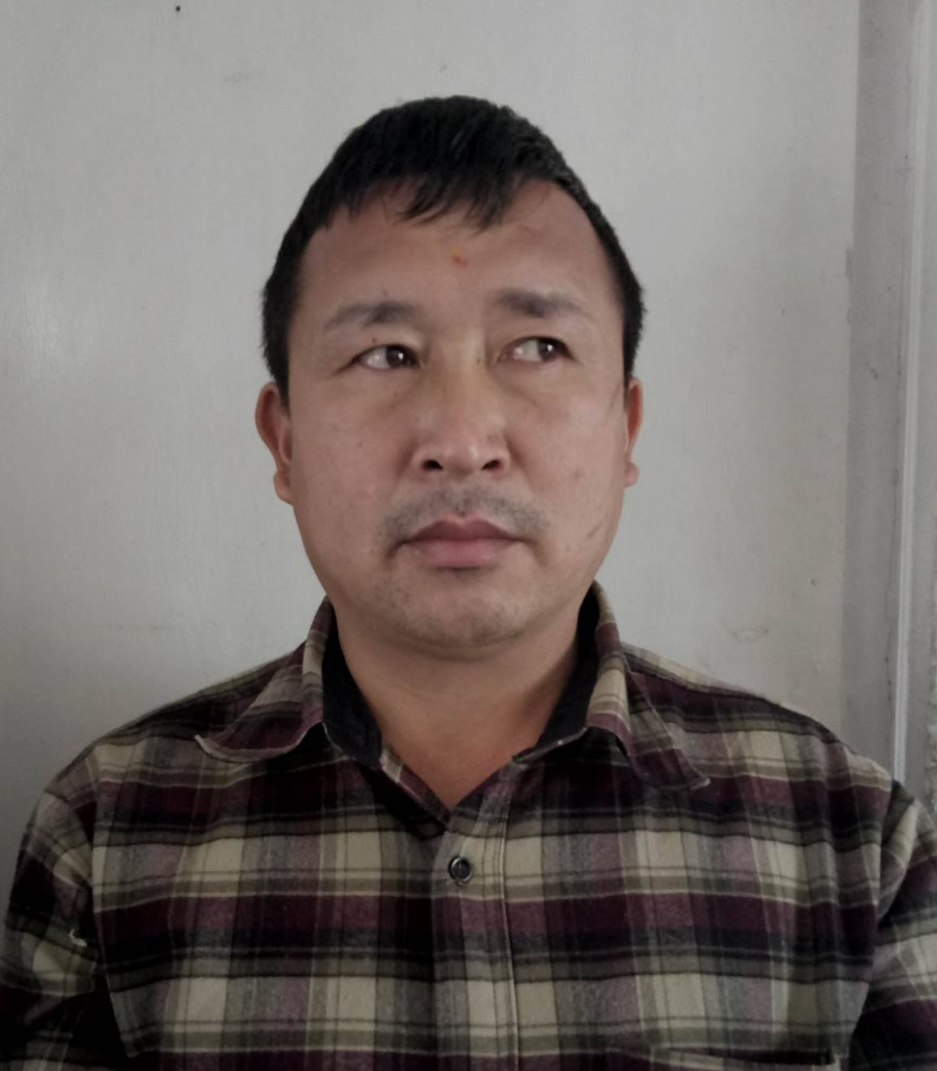
नाम:- विजय कुमार तामाङ्ग
उप-नाम:- विजय लामा
उमेर:- ४४ बर्ष
मुद्दा:- जिउ मास्ने वेच्ने
ठेगाना:- जिल्ला नुवाकोट समुन्द्रदेवी गा.बि.स. वडा नं. ८
पक्राउ मिति:- २०७३/१२/२२ गते ।
पक्राउ स्थान:- सामाखुशी, काठमाडौं
कैद:- १० बर्ष
अदालतमा पेश मिति:- २०७३/१२/२४ गते ।
(थप जानकारीको लागी प्र.उ. मीरा चौधरी -९८५१०९८४३१)

